Manual de usuario aplicativo

**VOTACIONES CME**

Cristian David Cuartas Hernández

Jhon Alejandro Murillo Díaz

SENA- Centro de Materiales y Ensayos - Complejo Sur

Instructor: Fabio Gabriel García Rodríguez

Programación de Software

Ficha: 1752634



Tabla de contenido

1. Instalación 4

2. Pantalla de inicio 8

3. Opciones de la pantalla de inicio 9

3.1. VOTA 9

3.2. REGISTRO 11

3.3. ADMINISTRADOR 13

3.4. CERRAR 22

# Instalación

Hay dos opciones de instalación para el aplicativo de Votaciones CME dependiendo del sistema operativo del usuario.

* 1. VotacionesCME x64
  2. VotacionesCME x86

Se instalará el qué corresponda a la arquitectura del equipo, si no sabes o no estás seguro de cual es sigue los siguientes pasos:

* Pulsa el botón Windows ubicado en la esquina inferior derecha.
* Y buscaras la opción Configuración das clic.
* Luego buscas la opción Sistema das clic.
* En Sistema buscas Acerca de representado con ese icono.
* Y buscas el campo Tipo de sistema donde encontrar cuál es tu arquitectura.

Una vez conozca la arquitectura del equipo, instalara el aplicativo según las siguientes instrucciones:

* Descomprimir el archivo.rar.
* Eso generará una carpeta con el nombre de aplicativo, que contendrá el instalador llamado Setup.
* Doble clic sobre Setup y seguir las instrucciones dadas en el instalador.
* Una vez se instale el programa se abrirá automáticamente, por lo tanto, lo cerraremos dando clic en el botón CERRAR.
* Una vez cerremos el programa quedara un acceso directo del aplicativo en el escritorio.
* Entramos en la carpeta que se creó al extraer el archivo.rar y copiamos los elementos de la carpeta “BD”.

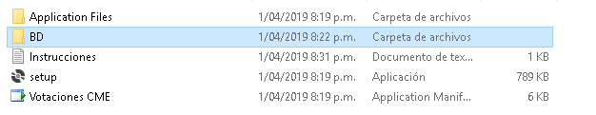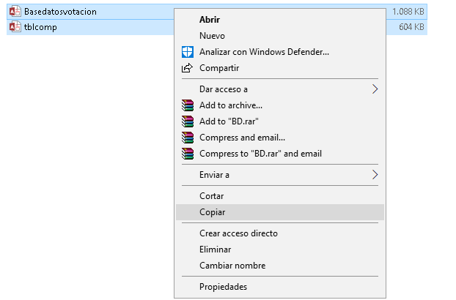

* Abrimos la carpeta "Data - Acceso directo".
* Accedemos a las 2 carpetas creadas por defecto.

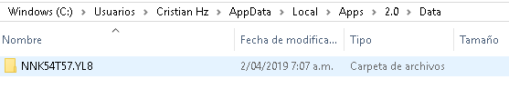

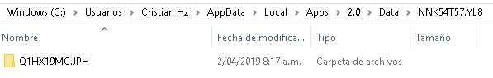

* Accedemos a la carpeta "vota..tion_b165e8c919......." o similar.

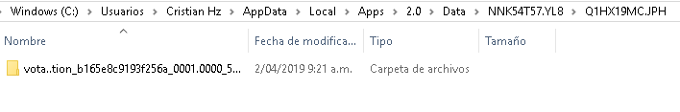

* Accedemos a la carpeta “Data”.

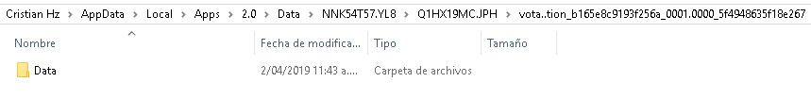

* 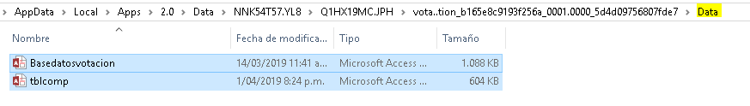Pegamos en la carpeta "Data" los elementos copiados anteriormente de la carpeta "BD"
* Cerramos todas las pestañas abiertas del explorador de archivos y procedemos a abrir el Aplicativo Votaciones CME.
* Terminado así nuestro proceso de instalación.

# Pantalla de inicio

En la pantalla de inicio encontraremos 4 opciones del programa:

* VOTA
* REGISTRO
* ADMINISTRADOR – Necesita clave de acceso.
* CERRAR

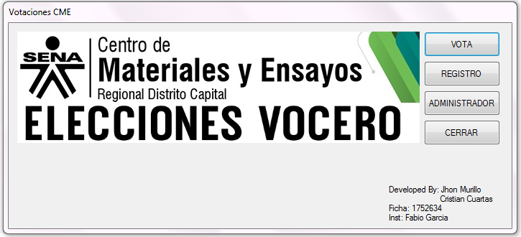

# Opciones de la pantalla de inicio

## VOTA

Cuando damos clic en el botón ‘VOTA’ nos pedirá qué ingresemos la jornada en la cual se realizará el proceso electoral (JORNADA DIURNA – JORNADA NOCTURNA)

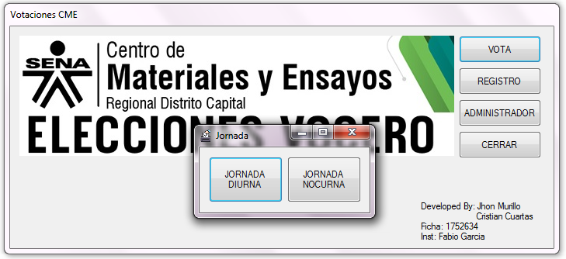

Escogemos la jornada y pasamos a la siguiente pantalla.

Se nos desplegará la pantalla donde se llevará a cabo el proceso electoral, y consta de las siguientes opciones y campos:

* **Inicio**: Nos devuelve a la pantalla de inicio, cerrando la pantalla actual.
* **Documento Votante**: Se digita el número de documento de la persona la cual va a dar su voto.
* **Validar**: Valida qué el número de documento exista en la base de datos, verificando la identidad de la persona y si es apto para realizar la votación.
* **VOTE TARJETÓN 1**: Vota por el candidato representado con el tarjetón 1.
* **VOTE TARJETÓN 2**: Vota por el candidato representado con el tarjetón 2.
* **VOTE TARJETÓN 3**: Vota por el candidato representado con el tarjetón 3.
* 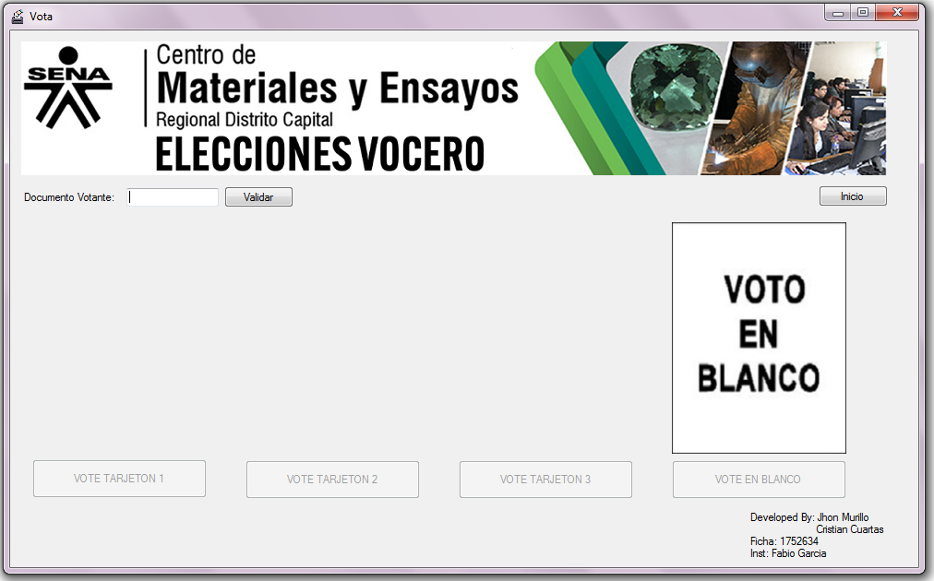**VOTE EN BLANCO**: Vota en blanco.

## REGISTRO

Cuando damos clic en ‘REGISTRO’ se nos abrirá una pantalla que consta de las siguientes opciones y campos:

* **Ficha:** Este campo nos permite visualizar y digitar el número de ficha.
* **Programa:** Este campo nos permite visualizar y digitar el nombre del programa de formación.
* **Tipo de documento:** Este campo nos permite visualizar y digitar el tipo de documento.
* **Número de documento:** Este campo nos permite visualizar y digitar el número de documento.
* **Nombres y Apellidos:** Este campo nos permite visualizar y digitar Nombres y Apellidos.
* **Insertar:** Este botón carga a la base de datos los datos que ingresamos en los campos.
* **Modificar:** Este botón nos permite editar los registros ya existentes.
* **Borrar:** Este botón nos permite borrar un registro.
* **Limpiar:** Limpia los campos para digitar nuevos datos.
* **Buscar:** Busca en la base de datos un registro por el número de documento.
* **Actualizar tabla:** Refresca la base de datos para mostrarnos todas las modificaciones.
* **Inicio:** Nos devuelve a la pantalla de inicio, cerrando la pantalla actual.

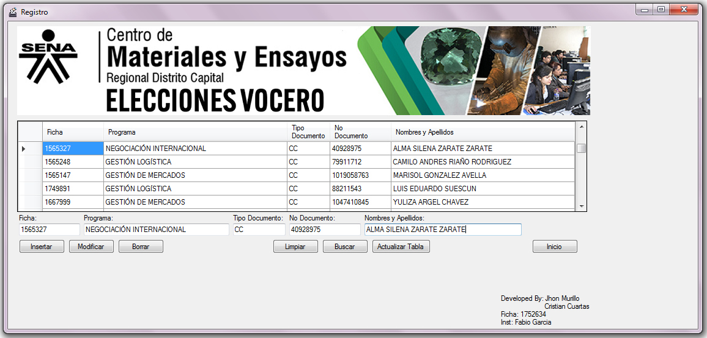

## ADMINISTRADOR

Cuando damos clic en ‘ADMISTRADOR’ nos pedirá una clave de acceso la cual tendrá únicamente el administrador.

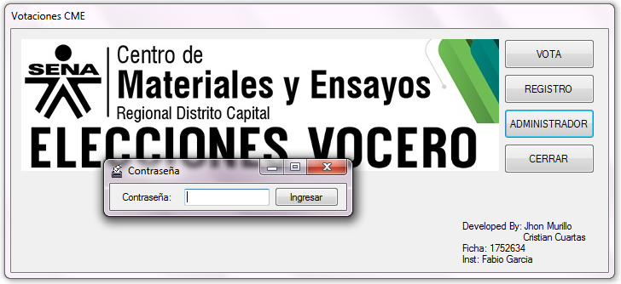

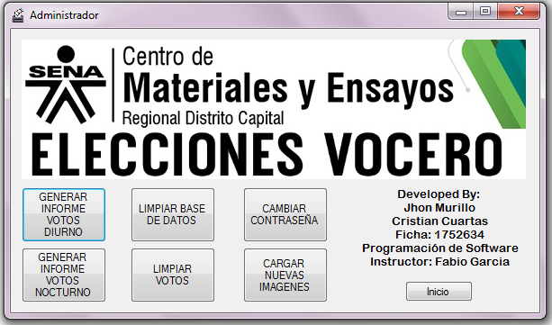Una vez digitamos la clave se acceso se nos abrirá una nueva pantalla con las siguientes opciones:

**GENERAR INFORME VOTOS DIURNO:** Nos desplegara una nueva pantalla con un informe del proceso electoral de la jornada diurna.

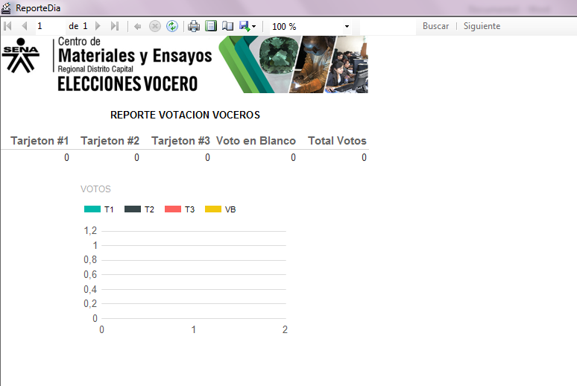

Este informe se puede imprimir y exportar a Excel, PDF y Word.

**GENERAR INFORMES VOTOS NOCTURNO:** Nos desplegara una nueva pantalla con un informe del proceso electoral de la jornada nocturna.

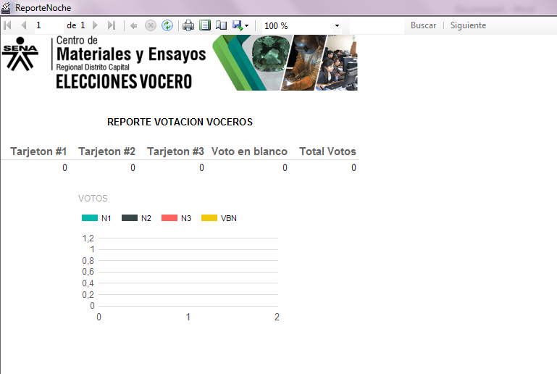

Este informe se puede imprimir y exportar a Excel, PDF y Word.

**LIMPIAR BASE DE DATOS:** Elimina todos los registros almacenados en la base de datos.

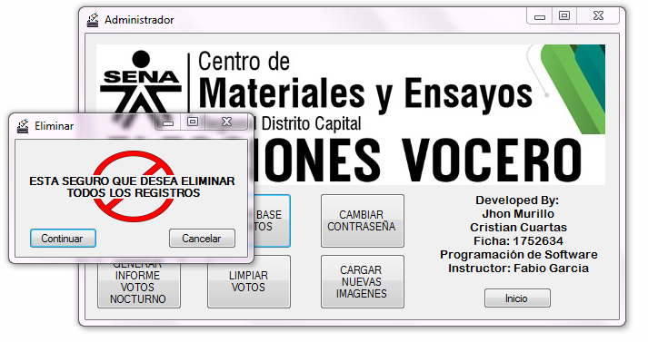

Despliega una ventana para confirmar qué se eliminarán todos los registros almacenados.

**LIMPIAR VOTOS:** Este botón limpiara todos los votos registrados.

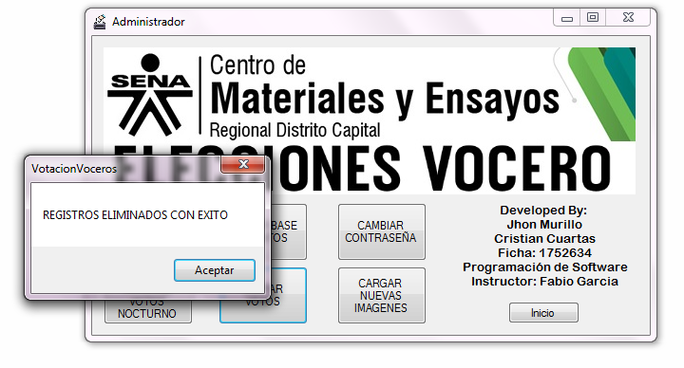

Una vez pulsado nos mostrada qué el proceso se realizó con éxito.

**CAMBIAR CONTRASEÑA:** Nos permite cambiar la contrasaña con la cual ingresamos al área administrador del aplicativo.

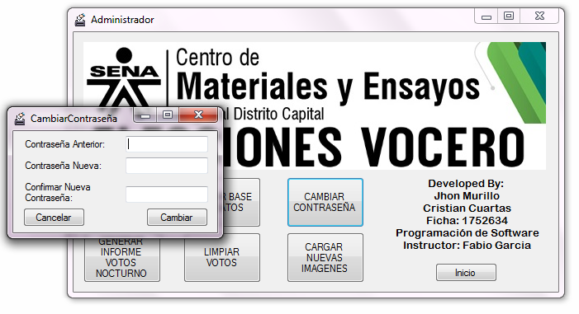

Se nos despliega una ventana con los siguientes campos y las siguientes opciones:

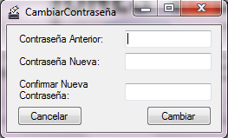

1. **Contraseña Anterior:** Digitamos la contraseña actual con la qué ingresamos al área de administrador.
2. **Contraseña Nueva:** Digitamos la nueva contraseña con la que ingresaremos al área administrador.
3. **Confirma Nueva Contraseña:** Digitamos nuevamente la contraseña que ingresamos en el campo ‘**Contraseña Nueva**’.
4. **Cancelar:** Cierra la ventana actual dejándonos en la pantalla administrador.
5. **Cambiar:** Aplica los cambios qué realizamos.

**CARGAR NUEVAS IMÁGENES:** Este botón nos permite cambiar las imágenes de la pantalla ‘VOTA’ para colocar las fotos de los candidatos.

Una vez pulsamos el botón nos pedirá qué ingresemos la jornada en la cual se hará el cambio de imágenes para el proceso electoral (JORNADA DIURNA – JORNADA NOCTURNA)

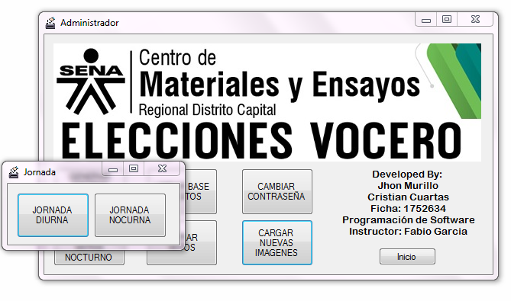

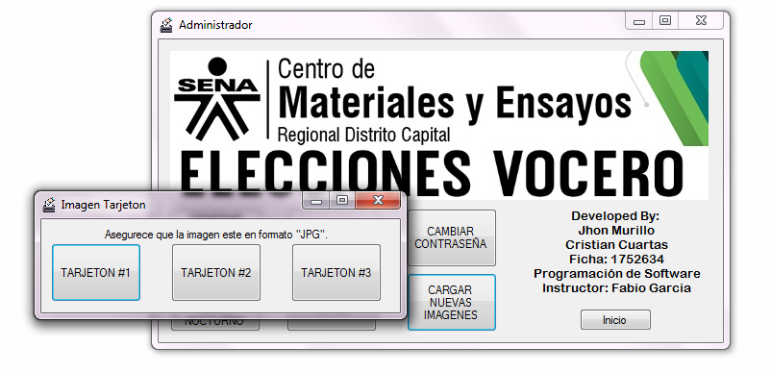Escogemos la jornada y pasamos a la siguiente pantalla.

Se despliega la pantalla para cargar nuevas imágenes, con tres botones:

* **TARJETON #1**
* **TARJETON #2**
* **TARJETON #3**

Pulsaremos el botón que corresponda al tarjetón el cual deseamos cambiar la imagen:

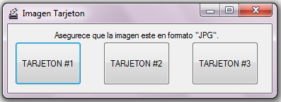

Una vez pulsamos se nos abrirá el explorador de archivos para elegir la imagen:

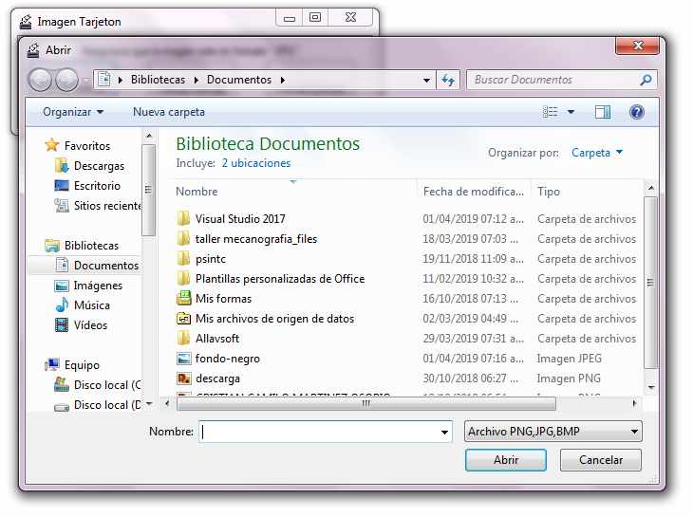

Elegimos la imagen que deseamos y damos clic en Abrir.

Y nos aparecerá un mensaje de qué el proceso se completó exitosamente.

## 3.4. CERRAR

Para salir del programa damos clic en el botón de cerrar .